【公務人員保障暨培訓委員會新聞稿】
數位學習即學即用，公文電子工具書重磅登場
日期：112年5月11日
發稿單位：國家文官學院
新聞聯絡人：林主任維倫
電話：02­26531640

如何寫好公文是公職新鮮人的一大挑戰，回應國家考試不考公文的政策，國家文官學院於今（11）日正式推出「公文撰作解析」電子工具書，分享於該學院全球資訊網，不僅作為考試錄取人員基礎訓練的教材，更是廣大公務族群職場必備寶典，也呼應了數位服務及節能減碳趨勢。這套電子工具書適用於各項裝置，圖像化的重點解析，搭配17部主題微學習影片，同時提供76則公文參考格式下載服務，讓使用者能迅速掌握公文寫作要領、即學即用。
考試院今（11）日召開第13屆第137次會議，公務人員保障暨培訓委員會以「國家文官學院法定訓練運用數位學習之辦理情形」為題進行報告。保訓會主任委員兼國家文官學院院長郝培芝會中表示，因應後疫情時代的趨勢，文官學院提升了數位學習的比重，發展出虛實整合的全新培訓模式。同時，推出電子工具書，讓受訓人員可以利用零碎時間及手邊裝置閱讀，提供更多元學習資源，與實體課程相互搭配，強化學習成效。
首部推出的公文電子工具書其特色，主要融合「公文製作」與「文書流程」兩部分，在編排上從使用者角度規劃，不僅全書以顏色管理各篇章，也藉由彩色生動的圖像編排，凸顯各章節的架構與重點，採人性化的一頁一案例與拆解步驟的學習設計，並搭配主題式微學習影片，可說是一部結合文字、圖像及影音學習的電子工具書，能激發學習者的興趣。
考試院黃榮村院長在會中指示：未來可以引進更多互動式數位學習工具，並協助講座於課堂中運用，以提升教學效益。保訓會及文官學院持續精進培訓業務，在法定訓練上提供多元學習模式，透過執行數位學習累積的經驗，並持續精進數位教材、教學方法，訓練成效值得期待。

「公文撰作解析」電子工具書網址：https://ws.csptc.gov.tw/001/upload/ebook/公文撰作解析/odbook/index.html

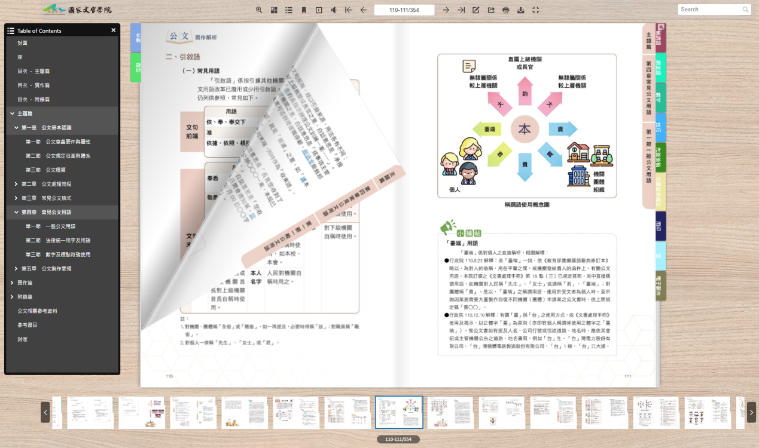
「公文撰作解析」圖像化生動編排，搭配電子書多項功能，使用更為便利。

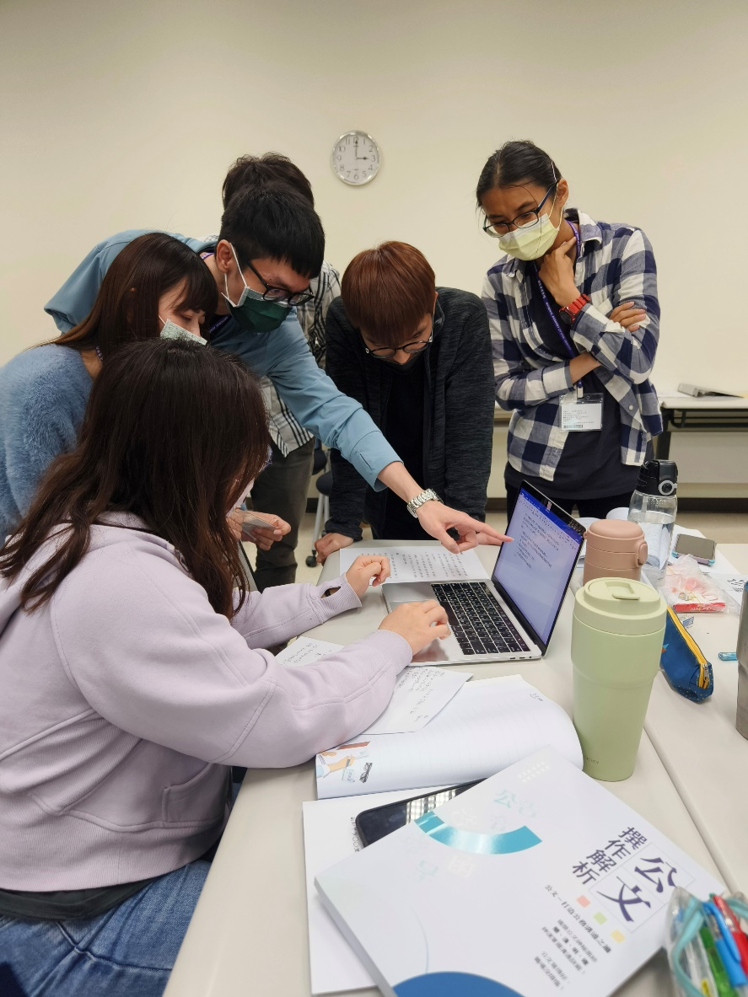
「公文撰作解析」內涵豐富案例，受訓人員透過案例實作演練，熟悉公文知能，加深學習效益。

